“植屿”系统植物识别模型训练部分
一、模块概述
1.1 功能定位
系统简介：“植屿”智慧植物养护助手系统主要为爱花养花用户打造的一款软件，用户可以首页进行拍照识别植物、查看植物的基本信息及养护方法、ai小助手智能答疑、记录自己的养护日记（有待办提醒、拍照记录等功能）、此外也可以在植物社区进行交流及在商城购买需要的工具及绿植，形成一个闭环体验。
系统采用技术栈介绍：
后端：SpringBoot3 + MyBatis-Plus + JWT
前端：Uni-App（用户端）、Vue3 + Element-Plus（管理员端）
数据库：MySQL + Redis
植物识别：PyTorch + MobileNetV3
植物识别功能介绍：在植物养护助手系统中植物识别功能模块是其中一个核心模块，主要实现的是用户可以对植物进行拍照或上传图片，发送到后台进行一个调用训练模型并返回结果给用户。大致流程如下：

1.2 技术路线
技术选型：该系统选用的是PyTorch作为深度学习的框架，选择MobileNetV3-Large作为基础模型。
相关技术介绍及原因：
PyTorch：PyTorch是由Meta人工智能研究院开发的一个深度学习框架，目前对学术界和工业界来说是最流行的深度学习工具之一。PyTorch本质上来说是一个用Python写的库，可以帮助我们搭建、训练、部署神经网络。选择PyTorch的原因有：PyTorch上手快代码简洁，它的设计接近原生Python；PyTorch调试方便，可以打断点看变量；PyTorch的教程和开源项目也很多，遇到问题可以查资料解决；PyTorch对迁移学习支持很好，里面有大量预训练模型；PyTorch部署比较方便，它支持导出ONNX格式，可跨平台跨语言使用；当然它也是目前学术界主流框架。
MobileNetV3：MobileNetV3是一个轻量级卷积神经网络，是谷歌2019年提出的，专门为移动端和嵌入式设备设计的。选择MobileNetV3的原因：MobileNetV3它轻量高效，模型文件小训练和推理都很快；再者它适合移动端，以后用户界面是跑在手机App上面的；其次它对迁移学习很友好，准确率够用（对我目前40种植物类别来说），训练速度很快（可用GPU训练比CPU快）；最后就是部署很方便了，导出ONNX文件后，可以用FastAPI加载，为SpringBoot使用。
二、数据集构建
2.1 类别选择
系统目前只选取了日常家庭中常养的40种植物，后续可能还会优化新增。我是大致分为了8大类，一共40种：观叶类绿植13种、草本观花类6种、多肉多浆4种、球根花卉3种、兰科花卉3种、木本观花6种、香草类2种、水生类3种。
植物种类 | 植物名称
观叶类绿植 | 龟背竹、橡皮树、金钱树、绿萝、虎皮兰、吊兰、文竹、散尾葵、常春藤、孔雀竹芋、海芋、合果芋、富贵竹
草本观花类 | 长寿花、仙客来、君子兰、白掌、蓝雪花、红掌、
多肉多浆 | 仙人球、芦荟、吉娃娃、玉露
球根花卉 | 百合、郁金香、水仙
兰科花卉 | 蝴蝶兰、文心兰、卡特兰
木本观花 | 三角梅、月季、栀子花、茉莉花、绣球花、桂花
香草类 | 薄荷、迷迭香
水生类 | 碗莲、铜钱草、睡莲
2.2 数据来源
数据来源分为两个阶段：模型训练初期、后续优化
第一阶段（模型训练初期）：主要通过Python脚本从网络爬取。主要来源是百度图片爬虫，因为百度在国内访问快、中文搜索准，但还是会有一些商家图片需要自己手动删除一下，这个放在数据清洗那一块；补充来源有两个，必应图片和GBIF，从爬取的结果来看我不是很推荐使用必应爬取，必应的准确率有些低，可能是我用的免费接口的问题，GBIF的图片质量高、标注准确，但是国内访问速度慢，我只爬取了10种比较冷门的植物，有一部分没有爬到需要手动下载一下了；手动下载我只要在百度和必应图片搜索用到了Fatkun插件，它可以提取当前窗口下载方便且速度很快。每一类差不多150-200张图片就好了，在后续清理结束后保留100-150张就好。
第二阶段（后续优化）：后续我计划去花鸟市场、小区、家等场景实拍照片进行补充，让模型更适应真实拍照场景，因为网络图片背景相对单一，实拍图可以提升模型在实际使用中的准确率。
爬取关键词示例：
英文名 | 中文搜索关键词
monstera | 龟背竹 盆栽
pothos | 绿萝 盆栽
rose | 月季 盆栽
cactus | 仙人球 盆栽
2.3 数据清洗
数据清洗分为两部分：手动清洗+Python脚本清洗
手动清洗：把文件夹中模糊的、水印大的、商品展示的图片手动删除一下，便于后续脚本清洗
脚本清洗：分为四个步骤
（1）统一格式：将PNG、WEBP、BMP等格式统一转换为JPG格式，保证后面训练时数据格式一致
（2）低分辨率过滤：删除分辨率低于224×224的图片，因为模型输入尺寸为224×224，过小的图片放大后会模糊，影响训练结果
（3）重复图片去除：使用感知哈希算法计算每张图片的哈希值，当两张图片的汉明距离小于阈值3时，判定为重复图片并删除。这样子可以去掉网络上大量转载的重复图片，避免模型过拟合
（4）统一重命名：将清洗后的图片按“类别名_编号.jpg”的格式统一重命名，如rose_0001.jpg，方便后续数据集划分和训练时读取
清洗前后对比：原始数据共6932张，清洗后保留约6582张，平均每类164张。
2.4 数据划分
清洗后的数据集按照8:1:1的比例划分为训练集、验证集和测试集。
数据集 | 比例 | 用途
训练集 | 80% | 用于模型参数学习
验证集 | 10% | 训练过程中评估模型、调整超参数、选择最佳模型
测试集 | 10% | 训练完成后评估模型最终性能，不参与训练
三、模型训练
3.1 模型选择
本次训练选择MobileNetV3-Large作为基础模型，它是谷歌提出的轻量级卷积神经网络，专门为移动端和嵌入式设备设计。
核心结构包括 | 作用
深度可分离卷积 | 大幅减少参数量和计算量
SE注意力模块 | 自适应调整通道权重，提升特征表达能力
H-Swish激活函数 | 比ReLU更平滑，精度更高且计算量小
选择MobileNetV3-Large的原因：1.轻量高效、2.适合移动端部署、3.对迁移学习友好、4.精度够用、5.部署方便
3.2 迁移学习策略
由于项目的植物数据集规模有限，从零训练容易过拟合，所以采用迁移学习策略，做法如下：
（1）加载预训练权重：使用MobileNetV3-Large在ImageNet数据集上的预训练权重作为初始参数。ImageNet包含1000类、120万张图片，模型已经学到了通用的图像特征（如边缘、纹理、形状……），这些特征对植物分类同样有效。
（2）替换分类头：MobileNetV3-Large原始分类头输出1000类，所以把最后一层全连接层替换为---model.classifier[3] = nn.Linear(model.classifier[3].in_features, 40)。
（3）整体微调：训练采用整体微调策略，所有层都参与训练，因为植物图片与ImageNet的自然图像差异较大，整体微调的话可以使模型更好适应植物特征。
（4）优化器与学习率：使用Adam优化器，学习率设为0.001，Adam自适应调整每个参数的学习率，收敛快且稳定，适合迁移学习场景。
3.3 数据增强
担心数据可能会出现过拟合情况，训练时对图片做了一些数据增强：
增强方式 | 参数 | 作用
随机水平翻转 | RandomHorizontalFlip | 模拟不同拍摄方向
随机旋转 | RandomRotation(15) | 模拟不同拍摄角度
颜色抖动 | ColorJitter(0.2, 0.2, 0.2) | 模拟不同光照条件
尺寸统一 | Resize((224, 224)) | 统一输入尺寸
注：验证集和测试集不做数据增强，只做Resize和归一化，保证评估结果稳定；归一化参数：mean = [0.485, 0.456, 0.406] ; std = [0.229, 0.224, 0.225]
3.4 训练参数
参数 | 值 | 说明
输入尺寸 | 224 × 224 | 与MobileNetV3标准输入一致
Batch Size | 32 | 每批处理32张图片
Epochs | 15 | 训练15轮
学习率 | 0.001 | Adam优化器默认学习率
优化器 | Adam | 自适应学习率优化器
损失函数 | CrossEntropyLoss | 多分类标准损失函数
训练设备 | GPU（RTX 2050） | 使用CUDA加速
3.5 训练过程
训练共进行15轮，每轮记录训练集和验证集的准确率，保存验证集准确率最高的模型，以下是训练关键数据：
轮次 | 训练集准确率 | 验证集准确率 | 备注
1 | 62.25% | 61.56% | 保存最佳模型
2 | 81.96% | 78.12% | 保存最佳模型
3 | 87.48% | 80.00% | 保存最佳模型
6 | 93.56% | 82.50% | 保存最佳模型
8 | 94.11% | 83.75% | 保存最佳模型
11 | 94.91% | 84.69% | 最佳模型
15 | 96.15% | 82.50% | 训练结束
训练结论：1.模型在前三轮快速收敛，准确率从61.56%提升到80%；2.第11轮达到最佳验证准确率84.69%，之后稍有波动；3.训练集准确率最终达到96.15%，验证集准确率84.69%，两者差距约11%，属于正常范围，未出现严重过拟合；4.总训练耗时约35分钟
训练曲线说明：1.训练集准确率持续上升，说明模型在学习；2.验证集准确率在第11轮达到峰值后略有下降，说明模型开始轻微过拟合；3.选择第11轮的模型作为最终模型，兼顾训练集和验证集的表现
训练流程图：

训练曲线图：
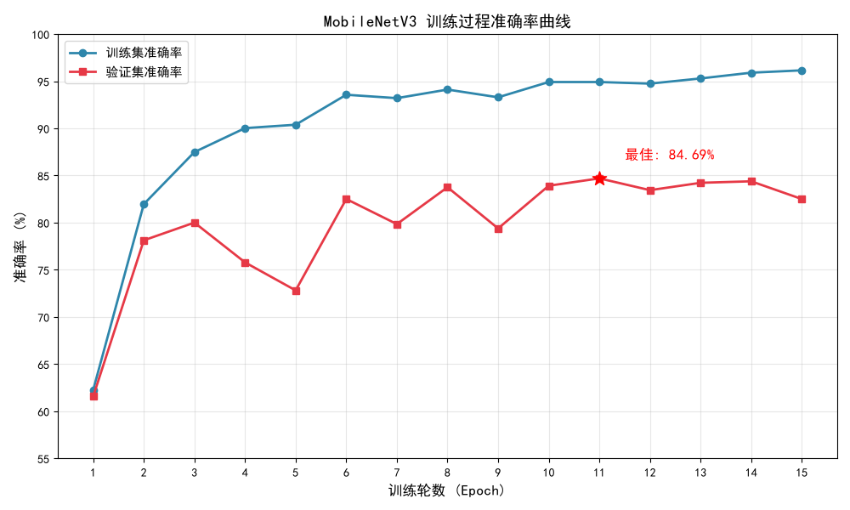
四、模型评估
4.1 评估指标
模型在训练完成后需要在测试集上评估真实性能如何，采用以下指标：
指标 | 说明
总体准确率 | 测试集中预测正确的样本占总样本的比例
各类别准确率 | 每个植物类别单独统计的识别准确率，用于发现弱项
混淆矩阵 | 展示模型在哪些类别之间容易混淆
测试集说明：测试集共694张，40个类别，平均每类约17张左右，测试集不参与训练，仅用于最后评估
4.2 测试集结果
模型在测试集上的总体准确率为84.73%
指标 | 数值
测试集总样本数 | 694张
预测正确数 | 约588张
总体准确率 | 84.73%
结论：模型在未见过的测试数据上达到了84.73%的准确率，与验证集准确率84.69%几乎一致，说明模型没有出现过拟合情况，泛化能力稳定

4.3 各类别分析
40种植物的准确率结果如下：
表现优秀的植物（准确率≥90%）
类别 | 准确率
红掌 | 100%
文竹 | 100%
玉露 | 100%
合果芋 | 95.7%
散尾葵 | 94.4%
龟背竹 | 94.1%
仙客来 | 94.1%
水仙 | 94.1%
郁金香 | 93.8%
芦荟 | 93.8%
长寿花 | 91.3%
碗莲 | 90.9%
睡莲 | 90.0%
表现较差的类别（准确率≤70%）
类别 | 准确率 | 可能原因
铜钱草 | 54.5% | 与镜面草等圆形叶片植物混淆
桂花 | 58.3% | 花朵小，与茉莉等白色小花混淆
卡特兰 | 63.2% | 与蝴蝶兰、文心兰等兰科植物混淆
绣球花 | 63.6% | 与月季、牡丹等大花植物混淆
茉莉花 | 66.7% | 与栀子花、桂花混淆
月季 | 70.0% | 与玫瑰、蔷薇混淆
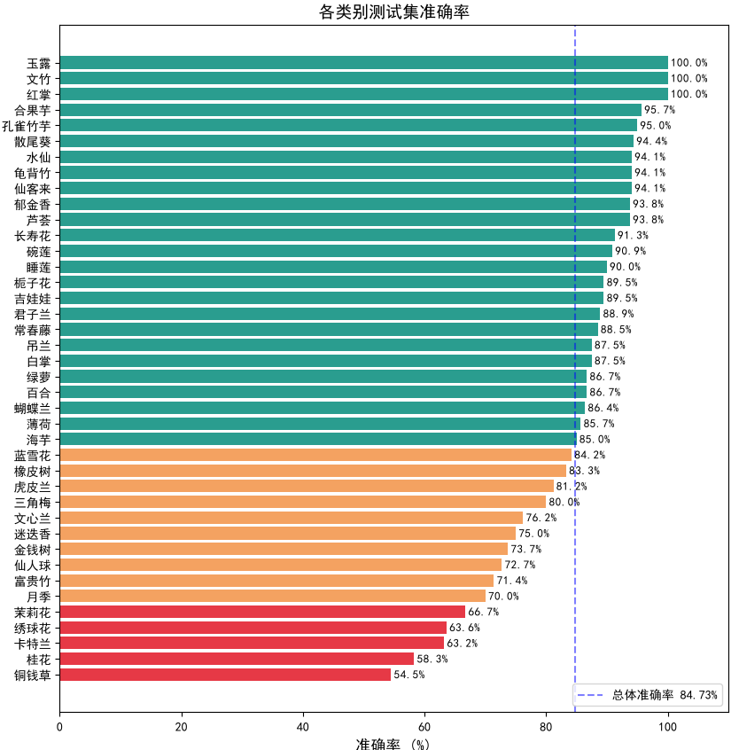
结果分析：1.准确率高的植物类别通常是形态特征明显、数据量充足的植物，例如红掌、玉露、龟背竹……2.准确率较差的植物类别多为花朵形态相似或叶片接近的植物，模型很难仅凭视觉特征区分3.之外，部分植物类别（如铜钱草）的训练样本相对较少也影响识别结果
4.4 问题分析
（1）相似植物混淆：兰科植物之间容易混淆，白色小花类植物之间也容易混淆
（2）数据来源单一：当前数据来源主要来自网络爬取的图片，背景相对单一，模型对真实场景的适应能力有限
（3）部分类别样本偏少：个别冷门植物的图片数量相对较少，导致模型学习不充分
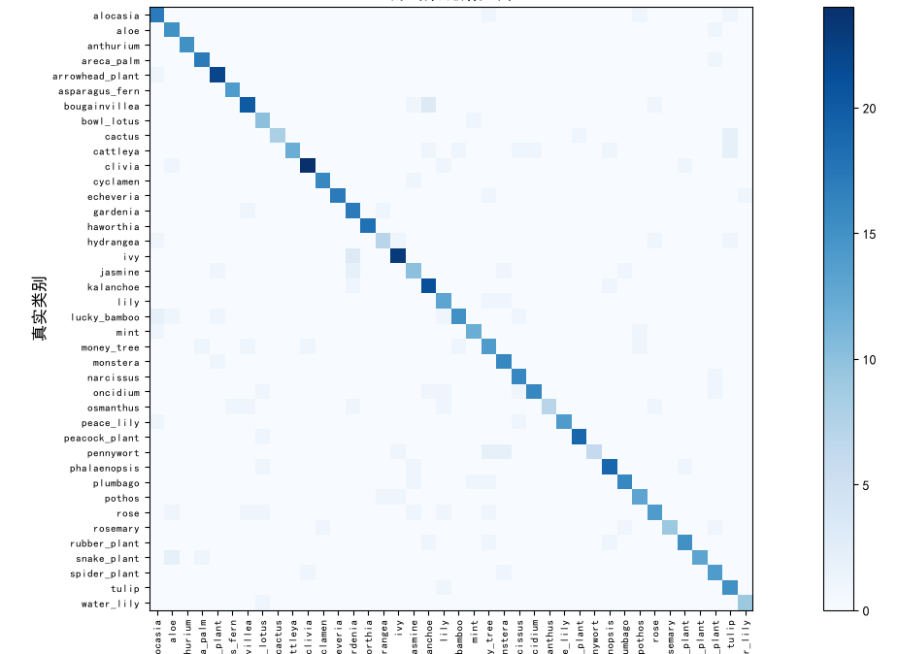
（4）改进方向：补充相似类别的差异化图片，尤其是区分特征明显的叶片、整株图；增加实拍照片，提升模型适应真实场景的能力；对样本少的类别进行数据增强或额外采集；后续可能会采用更强的模型训练或者加入注意力机制来提升准确率
五、模型部署
5.1 ONNX导出
为什么要导出ONNX？ PyTorch训练出来的模型是.pth格式，只能在Python环境下用PyTorch加载，但是系统的后端是使用的SpringBoot，无法直接加载.pth文件
ONNX是一种跨平台、跨语言的模型格式，可以被Java、C++、Python等多种语言加载，所以需要把PyTorch模型导出为ONNX格式。导出流程如下所示：

导出后的文件：
文件 | 作用
plant_model_xxx.onnx | ONNX模型文件
class_names_xxx.json | 英文类别名列表（顺序与模型输出一致）
class_names_cn_xxx.json | 中英文映射（用于前端展示）
5.2 FastAPI服务
SpringBoot是Java生态，无法直接加载ONNX模型，所以需要一个Python推理服务，专门负责加载模型、接收图片、返回识别结果，SpringBoot通过HTTP请求调用。选择FastAPI的原因有轻量、启动快；自带接口文档、异步支持好，适合处理图片上传；代码简洁。
功能 | 说明
加载ONNX模型 | 启动时加载，常驻内存
接收图片 | 通过POST /recognize接收
图片预处理 | resize到224×224、归一化
模型推理 | 调用ONNX Runtime
返回结果 | 返回Top-1和Top-3
推理流程：
接口定义：
项目 | 内容
路径 | POST /recognize
参数 | file：图片文件（multipart/form-data）
返回 | class_en、class_cn、confidence、top3
返回示例：
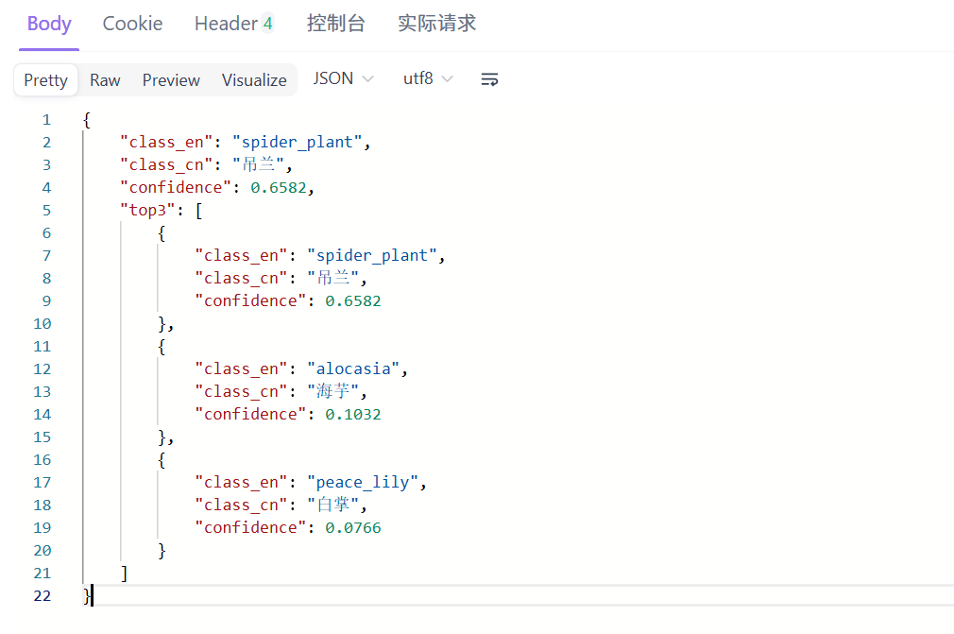
部署方式：python predict_api.py（服务默认运行在http://localhost:8000）
5.3 SpringBoot对接
对接流程：
SpringBoot端核心组件：
组件 | 作用
RecognitionController | 接收前端上传的图片
RecognitionService | 业务接口
RecognitionServiceImpl | 调用FastAPI并解析结果
RestTemplate | 发送HTTP请求
RecognitionVO | 返回给前端的封装对象
调用流程：
1.Controller接收MultipartFile
2.Service校验文件（是否空、大小、类型）
3.用RestTemplate把图片转发给FastAPI
4.FastAPI返回JSON
5.Service解析JSON，封装成RecognitionVO
6.Controller返回给前端
关键配置：
在application.yml中配置FastAPI地址 -->fastapi：url：http://localhost:8000/recognize
RestTemplate设置超时 -->factory.setConnectTimeout(5000)连接超时5秒；factory.setReadTimeout(30000)读取超时30秒
异常处理：
异常 | 处理
FastAPI服务不可达 | 返回“识别服务暂时不可用”
图片格式错误 | 返回“图片格式不正确”
其他异常 | 返回“识别失败，请稍后重试”
5.4 接口说明
接口路径：POST /recognition/recognize
请求参数：
参数 | 类型 | 必填 | 说明
file | MultipartFile | 是 | 植物图片，≤10MB，格式为jpg/png/webp
返回示例：
字段 | 类型 | 说明
code | Integer | 状态码（如200成功）
msg | String | 提示信息
data.classEn | String | 英文类名
data.classCn | String | 中文名
data.confidence | Double | 置信度
data.top3 | Array | Top-3候选结果
接口测试：使用Postman或者Apifox进行接口测试
1.请求方式选POST
2.URL填http://localhost:8080/recognition/recognize
3.Body选form-data
4.key填file，value选一张图片
5.发送，查看返回结果
六、总结与展望
6.1 已完成工作
本文档围绕“植屿”智慧植物养护助手系统的核心功能—植物识别，完成了从数据采集到模型部署的全流程工作，具体内容如下：
（1）数据集构建
确定40种日常家庭常见植物作为识别对象，分为观叶绿植、草本观花、多肉多浆、球根花卉、兰科花卉、木本观花、香草类、水生类8大类；通过百度爬虫、GBIF API、Fatkun插件手动下载等多种方式采集图片；原始数据共6932张，经过手动清洗和Python脚本清洗后保留6582张，平均每类164张；按8:1:1比例划分训练集、验证集和测试集
（2）模型训练
选择MobileNetV3作为基础模型，使用ImageNet预训练权重进行迁移学习；采用数据增强策略防止过拟合；训练参数-->Batch Size = 32、Epochs = 15、学习率 = 0.001、优化器Adam；最佳验证集准确率达到84.69%，训练过程稳定，未出现严重过拟合
（3）模型评估
在测试集上评估，总体准确率为84.73%，与验证集结果一致，说明模型泛化能力稳定；40个类别中，红掌、玉露、文竹等类别准确率达到100%，铜钱草、桂花、卡特兰、绣球花等类别准确率偏低；准确率偏低的主要原因可能是相似植物混淆，数据来源单一，部分类别样本偏少
（4）模型部署
将PyTorch模型导出为ONNX格式，实现跨语言调用；使用FastAPI搭建推理服务，加载ONNX模型，提供/recognize接口，返回结果；SpringBoot通过RestTemplate调用FastAPI，完成系统与模型的对接，并设计文件校验、超时处理、异常分类等机制；对外提供统一的POST /recognition/recognize接口，支持用户端上传图片并获取识别结果
6.2 不足与改进
虽然植物识别模块完成基本功能，但是仍然存在不足，后续还需要不断优化
（1）数据层面
不足 | 改进方向
网络图片背景单一 | 后续补充花鸟市场、家庭等真实场景实拍图
部分冷门植物样本偏少 | 针对性采集，保证每类至少150张
相似植物混淆严重 | 补充能体现区分特征的叶片，整株图
（2）模型层面
不足 | 改进方向
40类准确率约84.7%，尚未达到90%及以上 | 增加训练轮数，加入学习率衰减策略
相似类别混淆 | 尝试更强的模型或者加入注意力机制
模型未做量化压缩 | 后续可以尝试INT8量化，减小模型体积，提升推理速度
（3）系统层面
不足 | 改进方向
FastAPI与SpringBoot为分离部署 | 后续可以用ONNX Runtime for Java直接在SpringBoot中推理，减少服务依赖
识别结果未入库 | 增加识别记录表，支持历史查询和数据分析
未做置信度兜底 | 当置信度低于阈值时提醒“可能不在识别库中”
（4）功能扩展
拓展功能 | 说明
识别库扩展 | 目前只覆盖40种植物，后续可扩展到100种以上，覆盖更多家庭园艺场景
病虫害识别 | 在现有模型基础上增加叶片病害识别功能，辅助用户判断植物健康状态
多模态识别 | 结合文本描述和图片，提升识别与诊断的准确性
个性化推荐 | 根据用户识别记录和养护习惯，推荐适合的植物和养护方案
6.3 总结
本模块完成了“植屿”系统植物识别功能的完整技术闭环：从数据采集与清洗、到模型训练与评估、再到ONNX导出与FastAPI部署，最终由SpringBoot对接供前端调用，整个流程覆盖了深度学习项目从数据到落地的各个环节，模型在测试集上达到84.73%的准确率，满足系统要求。
后续会通过补充实拍数据、优化模型结构、扩展识别类别，识别准确率和实用性还能进一步提升，为系统的其他功能模块（如养护日记、AI小助手、植物社区）提供可靠的技术支撑。

